AGREGATION DE PORTS (ETHERCHANNEL SELON CISCO)
Nous allons travailler sur la maquette infra :
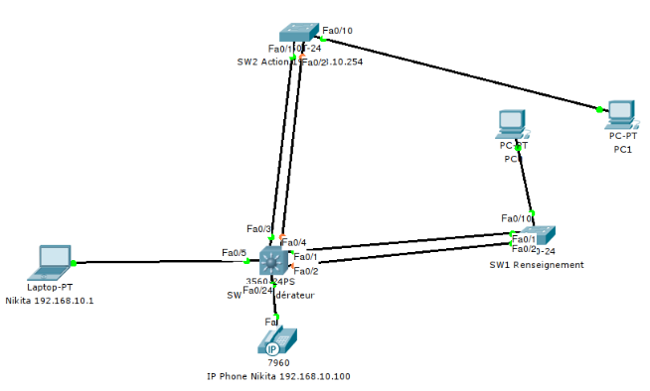

QU'EST CE QUE L'AGREGATION DE PORTS ?
Le mécanisme mis en oeuvre pour grouper des ports sur les switchs Cisco est Etherchannel (nommé trunk chez d'autres constructeurs).
Il s'agit de créer une interface logique (PortChannelx, x étant le numéro du port) associée à plusieurs ports physiques. Etherchannel se charge de:
- Faire du load balancing en répartissant le trafic sur les ports physiques.
  - Faire du failover en renvoyant immédiatement le trafic sur un autre port du groupement si un port physique « tombe ».
Etherchannel permet aussi d'appliquer de façon globale des configurations sur tous les ports d'un même groupement .
Pour qu'un groupement de ports fonctionne, il faut que tous les ports aient les mêmes caractéristiques (vitesse, full ou half duplex), et ce, en local sur le switch mais aussi sur l'équipement auquel le switch est raccordé.
De plus, il va de soit que tous les ports d'un groupement appartiennent au même VLAN ou sont configurés 802.1q.
Etherchannel est une technologie qui fonctionne en autonome sur le switch. Deux équipements raccordés entre eux doivent avoir une configuration parfaitement symétrique sous peine de dysfonctionnement (attention aux boucles sur le réseau Ethernet).
En complément de Etherchannel, afin de rendre plus transparente la mise en place des mécanismes de groupement de ports, des protocoles existent pour que les équipements dialoguent entre eux afin de décider si un port peut faire partie d'un groupement. Ces protocoles sont les suivants:
- LACP (normalisé IEEE 802.3ad)
  - PAgP (propriétaire Cisco)

MISE EN OEUVRE
Nous allons agréger dans un premier temps les 2 canaux de transmission entre C3 Fédérateur et SW2 Action.
CANAL | TYPE DE CANAL | INTERFACE SW2 ACTION | INTERFACE C3 FEDERATEUR
1 | FastEthernet 100 Mbits/s, full-duplex | Fa 0/1 | Fa 0/3
2 | FastEthernet 100 Mbits/s, full-duplex | Fa 0/2 | Fa 0/4
Nous allons agréger ces 2 canaux physiques afin d'obtenir un unique canal logique travaillant à une vitesse de 2 x 100 Mbits/s.
Et hop ! C'est parti !
1 – vérifiez à l'aide des commandes ad hoc que Fa0/1 et Fa0/2 (SW2 Action) et Fa0/3 et Fa0/4 (C3 Fédérateur) possèdent les mêmes caractéristiques comme indiqué dans le tableau.

Switch Fédérateur
2 – attachement de l'interface Fa0/3 au groupe d'interface 1 :
C3(config-if)#in fa 0/3
C3(config-if)#channel-group ?
<1-48> Channel group number
C3(config-if)#channel-group 1 ?
mode Etherchannel Mode of the interface
C3(config-if)#channel-group 1 mode ?
active Enable LACP unconditionally
auto Enable PAgP only if a PAgP device is detected
desirable Enable PAgP unconditionally
on Enable Etherchannel only
passive Enable LACP only if a LACP device is detected
C3(config-if)#channel-group 1 mode active
3 – attachement de l'interface Fa 0/4 au groupe d'interface 1 (même méthode que pour Fa 0/3).

Switch Action
4 - attachement de l'interface Fa0/1 au groupe d'interface 1.
5 - attachement de l'interface Fa0/2 au groupe d'interface 1.

Vérification sur chaque switch

vérification sur C3
C3#sh etherchannel port-channel

vérification sur SW2 Action
Si vous n'avez pas tout compris… faites l'agrégation des liens entre « C3 » et « SW1 Renseignement »

